« A la découverte des sentes et chemins du village »

Dans le cadre des journées du patrimoine, la commune d’Aunay-sous-Auneau a organisé une balade commentée à travers les ruelles et sentes de notre village.

Profitant d’un temps ensoleillé, une trentaine de personnes avait répondu à son invitation.
Après la vérification des pass sanitaires, mesures sanitaires obligent…, le groupe s’est mis en route, l’occasion pour certains de saluer de vieux amis, pour d’autres de faire de nouvelles connaissances.
Tout au long du circuit, les commentaires de Jean-Pierre Dubois, archéologue alnélois, ont aidé les participants à se replonger dans le passé d’Aunay. Sa grande connaissance de l’histoire locale lui a permis de répondre aux nombreuses questions des promeneurs, chacun d’entre eux ayant à cœur de mieux connaître son village.
La promenade débuta par la rue de la poste située dans l’ancien quartier « la rue ».
Cette appellation figurait déjà en 1792 sur le cadastre de l’Ancien Régime conservé aux Archives départementales d'Eure-et-Loir.

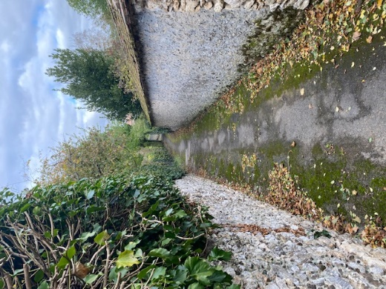
Nous avons ensuite emprunté la ruelle dite « ruelle des planches » débouchant dans la rue de l’Eglise.
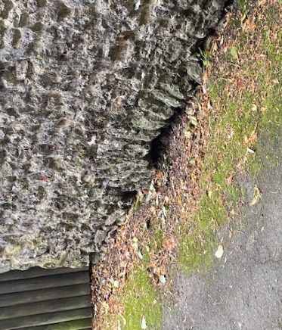
Nous nous sommes arrêtés un moment sur l’origine de ce nom ; sur le plan du cadastre napoléonien établi en 1812 figure un petit cours d’eau serpentant entre les parcelles de terre le longeant et coupant la ruelle ; plus tard, il sera appelé « ruisseau de Chanteloup » ; un petit pont fait de planches de bois permettra alors aux habitants de le franchir sans se mouiller les pieds ; depuis, le ruisseau de Chanteloup n’est plus visible, seul un arc de décharge en pierres témoigne de ce passé lointain (dans les années 1950, le ruisseau était déjà enterré).

Nos pas nous ont ensuite conduits vers la « ruelle aux chevaux ».
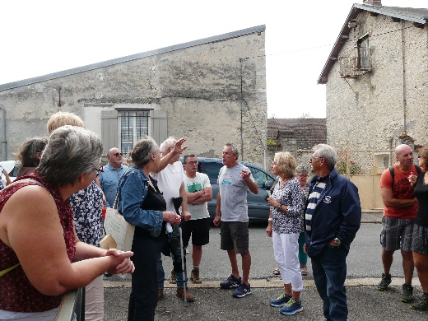
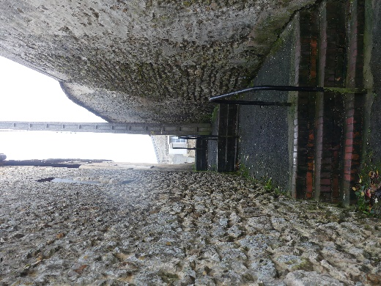
Nous avons pris quelques instants pour nous interroger sur cette dénomination, en référence aux activités agricoles de notre village.
Autrefois, avant que l’arrivée des machines agricoles modernes aient remplacé les chevaux, les charretiers empruntaient la ruelle pour rejoindre le marchais ou « marchaire », vieux terme utilisé en Beauce signifiant « grande mare » ou mare de village ; ils y bouchonnaient, frictionnaient et faisaient s’abreuver leurs chevaux, sans oublier de curer le dessous de leurs sabots souvent pleins de terre et de cailloux.
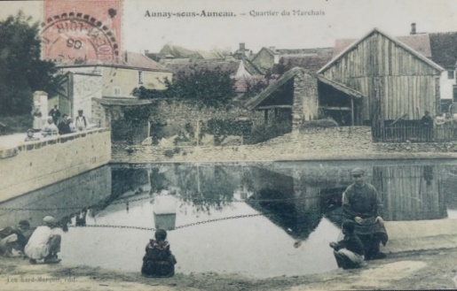

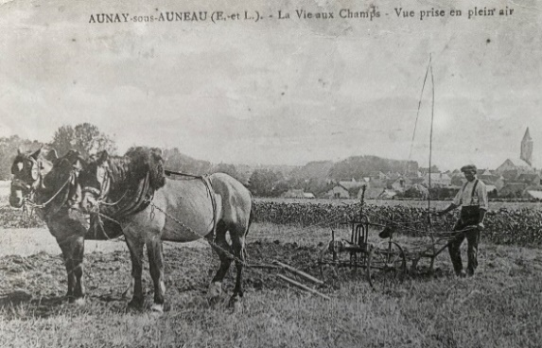
Aujourd’hui, plus de mare ; seules subsistent sur le sol des rangées de carreaux de faïence, dernier témoignage des anciennes douches municipales fermées en 1976 et démolies en 1990.
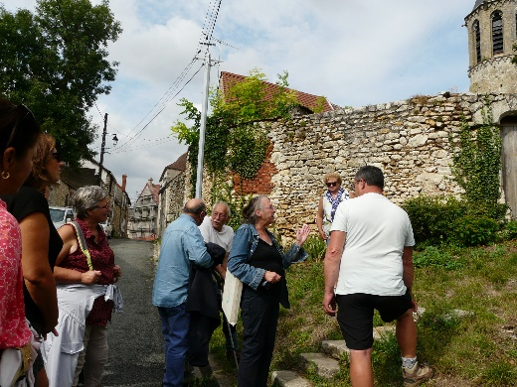
La balade s’est poursuivie vers la place de l’église Saint Eloi ; nous nous sommes engagés dans la rue de la Poterie, rejoignant ainsi le site du vieux cimetière d’Aunay probablement déplacé fin 19e, début 20e siècle vers son emplacement actuel.
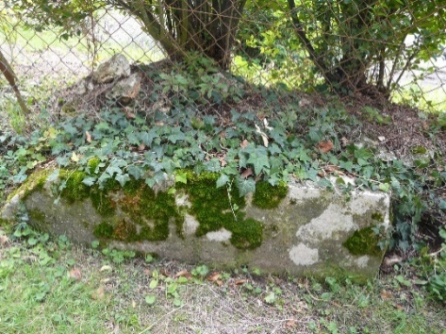
En bordure du chemin permettant accéder au site, nous avons découvert une stèle funéraire, ultime vestige des anciennes pierres tombales aujourd’hui disparues.

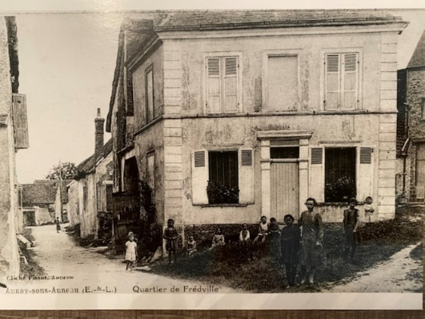
Le groupe a ensuite rejoint la rue de Froideville, anciennement connue sous le nom de quartier de « Frédville » ; quelle origine pour ce nom ?
L’ancienne expression, « il fait fret » (il fait froid), qui aurait donné rue de Froideville, ou bien en référence à un ouvrage fortifié telle qu’une ferme, à laquelle le chemin permettait d’accéder ?

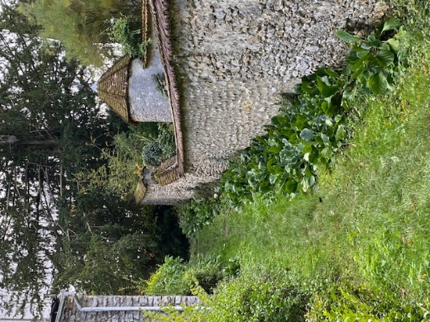
Pour parvenir au chemin de la Bonde à partir de la rue de Froideville, nous avons ensuite emprunté une petite sente appelée « sente de la prison ». cette sente figurait déjà sur le plan du cadastre de l’Ancien Régime cité précédemment ; nous sommes nombreux à Aunay à nous être déjà posé la question : « mais de quelle prison s’agissait-il ? » ; lorsque l’on interroge les anciens du village, ceux-ci font référence à une petite prison, sorte de cellule de dégrisement où l’on isolait et enfermait les personnes ayant causé des troubles à l’ordre public, souvent du fait de leur ivresse….
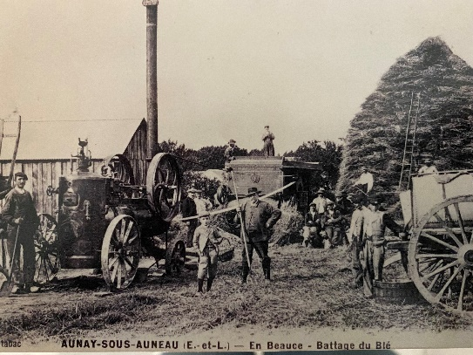
Plus tard, ce lieu sera utilisé comme dortoir commun par les « trimards » ou « gars de batterie » qui se louaient de ferme en ferme pour les travaux des champs ; aujourd’hui, il n’y a plus trace de ce bâtiment.

Pour atteindre le four à chaux et l’esplanade des fourneaux récemment réaménagée, nous nous sommes engagés dans la sente et la rue de la tordière, découvrant ainsi un joli point de vue sur l’Aunay ; puis la rue de Gallardon et la sente des Perrières nous ont permis d’atteindre notre destination finale.
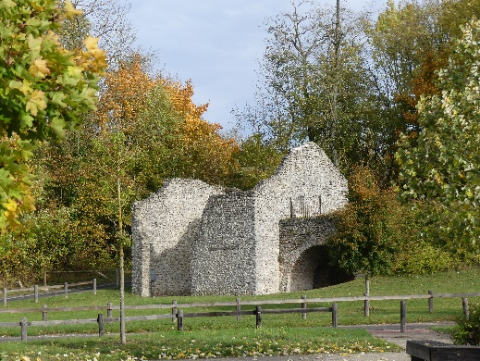
Le four à chaux, construit vers la fin du 19e siècle, était alimenté au charbon ; Il est situé à l’emplacement des anciens fourneaux, bien plus anciens ; eux aussi produisaient de la chaux mais suivant un autre procédé ; ils étaient alimentés au bois et composés d’une sole de chauffe semi-enterrée et d’une motte terre/pierres qui recouvrait une charge de pierres calcaires destinées à faire de la chaux.
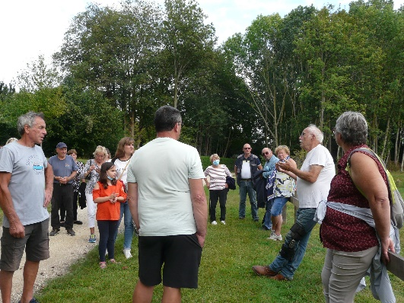
Tout au long de cette balade, les échanges entre nouveaux venus dans notre commune et Alnélois « historiques » ou natifs furent chaleureux, ces derniers partageant volontiers leurs souvenirs d’enfance.

Pour clore cette manifestation, riche en anecdotes sur « la petite histoire » de notre commune, une collation fut servie dans la salle des associations. Les participants purent une fois de plus s’immerger dans le passé d’Aunay en découvrant de nombreuses cartes postales très anciennes de notre village.

La municipalité d’Aunay-sous-Auneau remercie chaleureusement Jean-Pierre DUBOIS pour sa participation à cet évènement, ainsi que Marie-France BERANGER, Sylvaine BABIARZ et Jasmonde MARTIN.

Frédérique SEVESTRE

Représentation du territoire s’appuyant sur le découpage parcellaire, base sur laquelle sera ensuite élaboré le cadastre napoléonien au XIXe siècle.

